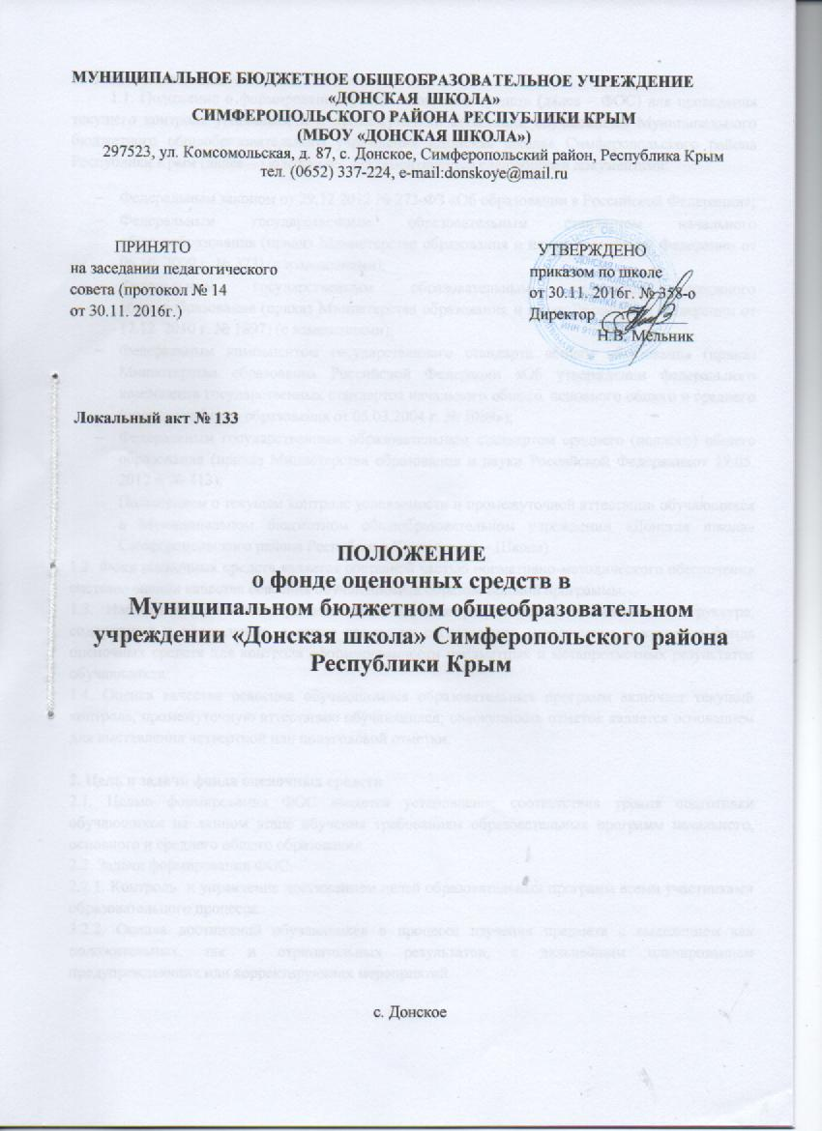1. Общие положения
1.1. Положение о формировании фонда оценочных средств (далее – ФОС) для проведения текущего контроля успеваемости и промежуточной аттестации обучающихся Муниципального бюджетного общеобразовательного учреждения «Донская школа» Симферопольского района Республики Крым (далее – Положение) регламентируется следующими документами:
- Федеральным законом от 29.12.2012 № 273-ФЗ «Об образовании в Российской Федерации»;
- Федеральным государственным образовательным стандартом начального общегообразования (приказ Министерства образования и науки Российской Федерации от 06.10. 2009 г. № 373) (с изменениями);
- Федеральным государственным образовательным стандартом основного общегообразования (приказ Министерства образования и науки Российской Федерации от 17.12. 2010 г. № 1897) (с изменениями);
- Федеральным компонентом государственного стандарта общего образования (приказ Министерства образования Российской Федерации «Об утверждении федерального компонента государственных стандартов начального общего, основного общего и среднего (полного) общего образования от 05.03.2004 г. № 1089»);
- Федеральным государственным образовательным стандартом среднего (полного) общего образования (приказ Министерства образования и науки Российской Федерацииот 17.05. 2012 г. № 413);
- Положением о текущем контроле успеваемости и промежуточной аттестации обучающихся в Муниципальном бюджетном общеобразовательном учреждении «Донская школа» Симферопольского района Республики Крым (далее – Школа).
1.2. Фонд оценочных средств является составной частью нормативно-методического обеспечения системы оценки качества освоения обучающимися образовательной программы.
1.3. Настоящее Положение устанавливает порядок разработки и требования к структуре, содержанию и оформлению, а также процедуру согласования, утверждения и хранения фонда оценочных средств для контроля сформированности предметных и метапредметных результатов обучающихся.
1.4. Оценка качества освоения обучающимися образовательных программ включает текущий контроль, промежуточную аттестацию обучающихся; совокупность отметок является основанием для выставления четвертной или полугодовой отметки.
2. Цель и задачи фонда оценочных средств
2.1. Целью формирования ФОС является установление соответствия уровня подготовки обучающихся на данном этапе обучения требованиям образовательных программ начального, основного и среднего общего образования.
2.2. Задачи формирования ФОС:
2.2.1. Контроль и управление достижением целей образовательных программ всеми участниками образовательного процесса.
2.2.2. Оценка достижений обучающихся в процессе изучения предмета с выделением как положительных, так и отрицательных результатов, с дальнейшим планированием предупреждающих или корректирующих мероприятий.

3. Формирование фонда оценочных средств
3.1. Назначение оценочного средства определяет его использование для измерения уровня достижений учащихся установленных предметных результатов обучения по одной теме (разделу) и/или совокупности тем (разделов), метапредметных результатов.
3.2. ФОС текущего контроля используется для оперативного управления учебной деятельностью обучающихся.
3.3. ФОС промежуточной аттестации обучающихся предназначен для оценки степени достижения запланированных результатов обучения в установленной форме.
3.4. Фонд оценочных средств формируется на основе ключевых принципов оценивания:
- валидность: объекты оценки должны соответствовать поставленным целям обучения;
- надежность: использование единообразных показателей и критериев для оценивания достижений;
- объективность: получение объективных и достоверных результатов при проведении контроля с различными целями;
- нормативность: 5-балльная либо зачетная система оценивания.
3.5. Основными требованиями, предъявляемыми к ФОС, являются:
- интегративность;
- системно-деятельностный характер;
- связь критериев с планируемыми результатами;
- индивидуализация процесса обучения.
3.6. ФОС составляются или разрабатываются по каждому предмету учебного плана, где предусмотрено проведение контрольных и проверочных работ, и формируются комплекты контрольно-измерительных материалов (далее – КИМ). КИМы позволяют оценить знания, умения и уровень приобретенных компетенций. Эти материалы оформляются в виде приложений с заданиями для оценки освоения образовательных программ. Каждый оценочный материал (задания) должен обеспечивать проверку освоения конкретных компетенций и (или) их элементов: знаний, умений.
3.5. Общее руководство формированием ФОС осуществляет заместитель директора по учебно-воспитательной работе и руководители методических объединений (далее-МО).
3.7. Непосредственным исполнителем формирования (составления или разработки) комплекта КИМ по предмету является учитель данного предмета; допускается разработка КИМ коллективом учителей по поручению руководителя МО или использование стандартных КИМ, материалов на печатной основе.
3.8. При формировании комплекта КИМ обеспечивается его соответствие:
- федеральному государственному образовательному стандарту или федеральному компоненту государственного образовательного стандарта;
- учебному плану;
- рабочей программе по учебному предмету;
- образовательным технологиям, используемым в преподавании учебного предмета.
3.9. КИМы могут формироваться из материалов, разработанных учителем, материалов, предложенных муниципальными, республиканскими органами управления образования, а также из сборников, допущенных Министерством образования и науки Российской Федерации.
3.10. Использование работ, входящих в комплект КИМ, фиксируется в рабочей программе учителя.
3.11. Печатный экземпляр комплекта КИМ является приложением к комплекту документов образовательной программы.
4. Структура фонда оценочных средств
4.1. Структурными элементами фонда оценочных средств являются:
4.1.1. Реестр фонда оценочных средств (Приложение 1).
4.1.2.Комплект КИМ, разработанный по соответствующему предмету в соответствии с примерным перечнем. Титульный лист оформляется согласно установленному образцу (Приложение 2).
4.1.3. Комплект КИМ для оценивания уровня сформированности метапредметных результатов на определённых этапах обучения.
4.1.4. Источники, методические материалы, определяющие процедуры оценивания на всех этапах проверки.
4.2. Пакет КИМ по учебному предмету содержит:
- варианты КИМ;
- ключи к КИМ (по желанию учителя).
4.3. В комплекте тестовых заданий используются разные формы тестовых заданий, а именно: выбор одного варианта ответа из предложенного множества, выбор нескольких верных вариантов ответа из предложенного множества, задания на установление соответствия, задание на установление правильной последовательности, задание на заполнение пропущенного ключевого слова (открытая форма задания), графическая форма тестового задания.

5. Процедура согласования фонда оценочных средств
5.1. Создаваемые комплекты КИМ согласуются на заседании МО (с указанием номера и даты протокола), принимаются решением методического совета (с указанием номера и даты протокола).
5.2. Решение об изменении, аннулировании, включении новых оценочных средств в ФОС принимается на заседании МО, оформляется протоколом заседания МО.

6. Ответственность за разработку и хранение ФОС
6.1. Общее руководство разработкой ФОС осуществляет заместитель директора по учебно-воспитательной работе (в соответствии с должностными обязанностями).
6.2. Ответственность за разработку комплектов КИМ по предмету несет учитель данного предмета.
6.3. ФОС, реализуемый в Школе, является собственностью Школы.
6.4. Авторы – разработчики несут ответственность за нераспространение контрольно-измерительных материалов среди обучающихся Школы и других образовательных организаций.
6.5. Печатный экземпляр комплекта контрольно-оценочных средств является приложением к рабочей программе, хранится в кабинете учителя.
6.6. Электронный вариант ФОС предоставляется разработчиком заместителю директора по учебно-воспитательной работе.

Приложение 1
к Положению о фонде оценочных средств

РЕЕСТР ФОНДА ОЦЕНОЧНЫХ СРЕДСТВ
(образец)

№ п/п | Наименование | Разработчик | Кем, когда согласован | Дата принятия
Начальное общее образование. 1 класс. Математика.
1 | Проверочная работа по теме «Сравнение групп предметов» | «Проверочные работы» С. И. Волкова. М.: «Просвещение» 2014. Стр. 4-5 | МО учителей начальной школы протокол № 1 от 25.08.2014 | Методический совет  Протокол № 1 от 28.08.2014
2 | Проверочная работа по теме «Числа от 1 до 10» | «Проверочные работы» С. И. Волкова, М.: «Просвещение» 2014. Стр. 8-9 | МО учителей начальной школы протокол № 1 от 25.08.2014 | Методический совет  Протокол № 1 от 28.08.2014
Основное общее образование. 5 класс. Русский язык
1 | Диктант с грамматическим заданием | Сборник диктантов: 5 – 9 классы / Сост. Н.В. Горшкова. М.: ВАКО. Стр. 8 | МО учителей русского языка и литературы, протокол № 1 от 26.08.2014 | Методический совет  Протокол № 1 от 28.08.2014
Основное общее образование. 5 класс. Математика
1 | Тест 1. Натуральные числа и шкалы | Контроль- измерительные материалы. Математика. 5 класс / Сост. Л.П. Попова. – 2-е изд., перераб. – М.: ВАКО, 2013. Стр. 4 – 5 | МО учителей математики, протокол № 1 от 26.08.2014 | Методический совет  Протокол № 1 от 28.08.2014
2 | Контрольная работа № 1. Натуральные числа и шкалы | Контроль- измерительные материалы. Математика. 5 класс / Сост. Л.П. Попова. – 2-е изд., перераб. – М.: ВАКО, 2013. Стр. 78 | МО учителей математики, протокол № 1 от 26.08.2014 | Методический совет  Протокол № 1 от 28.08.2014

Приложение 2
к Положению о фонде оценочных средств

Муниципальное бюджетное общеобразовательное учреждение
«ДОНСКАЯ школа»
Симферопольского района Республики Крым
(МБОУ «ДОНская школа»)
ул. Комсомольская, д. 87, с. Донское, Симферопольский район, Республика Крым, 297523
тел. (0652) 337-224, e-mail:donskoye@mail.ru

ПРИНЯТО СОГЛАСОВАНО
на заседании методического совета на заседании МО
протокол № __ от _______20___г. протокол № ____ от _______20___г.
_________ ____________________
(подпись) (расшифровка подписи)

ФОНД ОЦЕНОЧНЫХ СРЕДСТВ
по учебному предмету

(наименование предмета)

разработчик

(ФИО, должность)

с. Донское





